**Aventurile lecturii 2025 - clasele VII-VIII.**

**Etapa I.**

**Annet SCHAAP: Lămpița și băiatul-sirenă**. Traducere din limba neerlandeză de Irina Anton. Editura Pandora M, București, 2021.

De citit în prima etapă: primele patru părți din roman, până la pagina 195.

**I. ÎNCERCUIȚI RĂSPUNSURILE CORECTE! (10 puncte)**

1. Cât a costat corabia distrusă?

1. 5000 de dolari
2. 1.000.000 de lei
3. 500 de mărci germane
4. 5000 de guldeni olandezi
5. Cum se numește proprietarul magazinului?
   1. Eminem
   2. domnul Rozescu
   3. domnul Amiral
   4. domnul Andersen
6. Cât timp va trebui să lucreze Lămpița la domnul Amiral?
7. 7 luni
8. 7 săptămâni
9. 7 ani
10. 77 de ani
11. Cum se numește fiul Martei?
12. Nick
13. Lucă
14. Augustus
15. Edward Scissorhands
16. Cine este monstrul din turn?
17. fiul domnului Amiral
18. Eduard
19. cocoșatul din Notre Dame
20. Duhul din Lampă
21. Ce poreclă i-a dat Lămpița monstrului din turn?
22. Pește
23. Dinozaur
24. monstrul din Loch Ness
25. Dinte-Ascuțit
26. Ce elemente specifice basmului apar în roman?
27. zâne
28. zmei
29. cifra magică 7
30. calul năzdrăvan
31. Care este numele real al Lămpiței?
32. Donatella
33. Emilia
34. Isabela
35. Lucia
36. Unde a fost închis Augustus, tatăl Lămpiței?
37. în închisoare
38. în beci
39. în far
40. în Casa Neagră
41. De ce s-a scufundat corabia?
42. din cauza furtunii
43. lumina din far nu a fost aprinsă
44. din cauza unei defecțiuni
45. din cauza atacului piraților

**II. TITLURI (20 puncte)**

Annet Schaap, autoarea cărții a ilustrat mai mult de douăsute de cărți ale unor scriitori de succes, visând să scrie si să își ilustreze într-o zi propria carte. Debutul ei literar a reprezentat o adevărată surpriză. *Lampje,* apărut în 2017,a câștigat importante premii literare, și a devenit bestseller international.

1. Dați un alt titlu ediției în limba română în locul celui cu care a apărut la Editura Pandora M, și argumentați pe scurt alegerea voastră.
2. Atașat fișei de lucru găsiți imagini cu 10 versiuni ale cărții sale în diferite limbi. Transcrieți titlurile și identificați limba lor.

1.

2.

3.

4.

5.

6.

7.

8.

9.

10.

**III. FABULA DOMNIȘOAREI AMALIA (15 puncte)**

„Există broaște și există boi. Și o broască nu trebuie să încerce să se umfle cât un bou, căci așa ceva duce doar la dezamăgiri.”

Scrieți o relatare de aprox. 10-12 rânduri, în care să exemplificați cu o întâmplare cotidiană citatul de mai sus.

**IV. UMBRA VÂNĂTORILOR DE MONȘTRI (20 puncte)**

Realizați un **tablou vivant** care să înfățișeze „ceata de vânătoare bizară” care se furișează pe holul Casei Negre (tablou vivant – „grup de persoane care stau nemișcate într-o anumită poziție, pentru a înfățișa o scenă”). Proiectați silueta voastră pe un material textil de mari dimensiuni (veți avea nevoie de o încăpere întunecată, o sursă de lumină și un material textil de culoare deschisă – cearșaf, perdea). Trimiteți o fotografie a scenei de umbră!

Aici vedeți „scena de umbră” a celor trei magi, ca și exemplu:

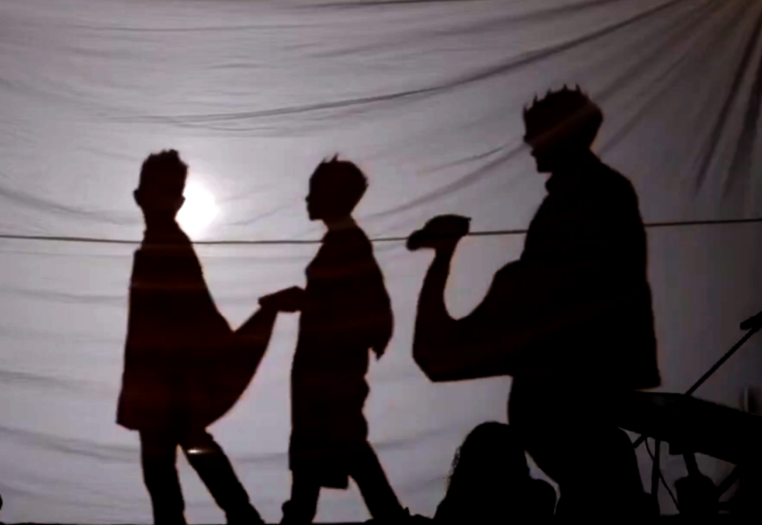

**V. LUMINA (5 puncte)**

Prezentați pe scurt două trăsături ale protagonistei, care o fac demnă de porecla „Lămpița”.

**TOTAL: 70 puncte**